
Arquero
Un año después de convertirse con 18 años en el campeón más joven de España de tiro con arco, Áxel se enfrenta de nuevo a la final del Campeonato Absoluto de España. Mientras espera su turno, su entrenadora llega para poder hablar con él. A través de los recuerdos de su entorno, su trayectoria y su infancia, se revela el verdadero conflicto que afronta: el miedo a no estar a la altura de las expectativas de quienes siempre han creído en él. La presión que tiene por parte de los demás termina mostrándose como lo que es: la exigencia que tiene consigo mismo. Con una última flecha por lanzar, Áxel tendrá que enfrentarse no solo a su rival, sino también a su idea de lo que significa “ser el ganador”.

ESTRUCTURA DEL CORTO
La estructura está construida alrededor de la segunda final, que sucede en abril de 2026, pero el espectador va descubriendo progresivamente que el conflicto de Áxel no nace ese día.
El corto comienza con una imagen negra y una retransmisión deportiva situada en abril de 2025. Estamos viendo el último instante del campeonato que Áxel ganó con 18 años. El comentarista explica que necesita un 10 para superar a Marcos y convertirse en el ganador más joven del Campeonato Absoluto. Lanza la flecha y un montón de vítores y aplausos anuncian su victoria. Ese es el peso que tendrá encima durante todo el corto.
Después aparece el título y saltamos a abril de 2026. Áxel tiene ahora 19 años y vuelve a estar en la final. Y ahora, lejos de preguntarnos si podrá ganar, lo que nos preguntamos es si volverá a hacerlo igual de bien.

ESTRUCTURA TEMPORAL
Abril de 2025 — apertura.
La final que Áxel ganó con 18 años. Es el antecedente que explica su expectativa actual: saber que has podido hacer algo previamente implica que lo podrás volver a hacer.

Abril de 2026 — presente principal.
Áxel, con 19 años, espera en el Call Room (la sala de espera) antes de la final del Campeonato de España Absoluto. Aquí transcurre todo el conflicto dramático y la conversación con Noemí, su entrenadora. A través de esta conversación es como vamos llegando a los recuerdos de Áxel y los problemas que lleva atravesando desde hace tiempo.
Marzo de 2026 — recuerdo con Inma (Regar Plantas Muertas).
Vemos su relación con Inma y una faceta de Áxel que no tiene que ver con el tiro con arco. Él la anima a plantearse una carrera como actriz; exige que los demás también busquen “más” en sus aficiones, aunque Inma se niega, confirmando que se encuentra a gusto donde está. Por otro lado, le transmite confianza absoluta en que ganará esta segunda competición.

Mayo de 2025 — recuerdo universitario.
Áxel habla con Nerea sobre los estudios, los planes de verano y su futuro. Emilio aparece y reconoce el éxito deportivo de Áxel, pero de una forma sutil, “no me esperaba menos de ti” planteando que ese es el nivel al que Áxel debe llegar siempre. La conversación del dilema de la montaña introduce de forma bastante sutil una cuestión que después estará en el centro de la película: quedarse en un lugar seguro o arriesgarse a bajar: el “querer más” que teníamos con Inma planteado como una posibilidad de equivocarse y no poder retroceder.

Junio de 2014 — infancia.
Vemos a Áxel con siete años intentando acertar con un arco de juguete. Se frustra porque no consigue repetir un tiro que anteriormente sí le había salido. Paula, su madre, intenta enseñarle que fallar forma parte del proceso. Es el único momento donde Áxel se muestra vulnerable junto a otra persona.

Abril de 2026 — vuelta al presente.
Noemí consigue que Áxel verbalice finalmente su verdadero miedo. Este se mira al espejo, recordando el momento de crisis que ha vivido esa mañana; la explosión que llevaba tanto tiempo sin poder salir. Entonces, llega una especie de anagnórisis, donde Áxel se da cuenta de que la persona que le está metiendo presión y a la que no quiere decepcionar es él mismo.
Áxel sale a tirar. La narración vuelve a reproducir la estructura del campeonato anterior: última flecha, marcador y posibilidad de decidir el campeonato… Pero no sabemos quién gana.

Junio de 2014 — escena durante créditos.
La historia vuelve a la infancia de Áxel. Paula le da la merienda mientras él continúa intentando conseguir el tiro. Sin embargo, su madre le recrimina que ahora mismo, eso no tiene importancia; a veces olvidamos las pequeñas cosas importantes por frustrarnos demasiado con una. Una referencia a Little Miss Sunshine recuerda el mismo tema que trata la película y su estructura: el concurso (o competición) es una excusa para hablar de qué significa ser un ganador. Su conversación amplía la idea que ya había introducido antes: hay cosas que no están bajo nuestro control y, ante ellas, podemos frustrarnos o aprender a mirarlas de otra manera.
PERSONAJES
ÁXEL JOVEN — 19 años (protagonista.) / MARIO VALERO
Es el protagonista y sobre él recae todo el conflicto dramático. Es un arquero de alto nivel que se enfrenta a una nueva final después de haber ganado el Campeonato de España Absoluto el año anterior. El problema no es su capacidad deportiva, sino la presión que siente por tener que mantenerse a la altura de las expectativas de los demás y de sí mismo.
Comienza muy nervioso y descentrado. Intenta ocultar lo que le ocurre y ofrece explicaciones superficiales —dolor de cabeza, cansancio, universidad, Inma— hasta que finalmente admite que tiene miedo de decepcionar a quienes creen en él.
Abril 2026 — Call Room: toda la trama principal.
Marzo 2026 — Floristería y habitación de Áxel: Conversación con Inma.
Mayo 2025 — Cafetería de la universidad: conversación con Nerea y aparición de Emilio.
Abril 2026 — Baño: flashback de la crisis de ansiedad/nervios antes de la competición.

ÁXEL NIÑO — 7 años / ¿PABLO CARRERA?
Es el origen del personaje. Permite mostrar que la frustración ante el fracaso no aparece de adulto: Áxel ya era un niño muy competitivo consigo mismo y tenía una fuerte necesidad de conseguir aquello que se proponía.
Al mismo tiempo, su madre le transmite desde pequeño la idea que el Áxel adulto parece haber olvidado: no pasa nada por no conseguirlo.
Junio 2014 — Parque: juega con un arco de juguete, falla el tiro y se enfada. Se toma la merienda junto a su madre.

NOEMÍ — 35 años / ¿PILAR GÓMEZ?
Entrenadora de Áxel. Es quien detecta que los nervios del protagonista, que no son los habituales, y consigue llevar la conversación hasta el verdadero problema.

En su conversación, hablan sobre lo que significa el tiro con arco para él, explicando lo que significa también para ella. Ayuda a Áxel a verbalizar su miedo a decepcionar. Sale con él del Call Room.
Abril 2026 — Call Room: entra para prepararle antes de salir y ahí tiene la oportunidad de hablar con él.

INMA (Regar Plantas Muertas) — 20 años / SOFÍA CÓRDOBA
Interés afectivo de Áxel y representación de su vida fuera del tiro con arco. Las personas de su entorno confían muchísimo en él. Su afirmación de que “está bien como está” choca con Áxel por las expectativas autoimpuestas que tiene sobre siempre querer más: ella está cómoda en su posición y es algo que le cuesta comprender al protagonista.
Es optimista respecto a él y está convencida de que va a ganar. Su actitud tiene que resultar cariñosa, no como una presión consciente.
Marzo 2026 — Floristería y habitación de Áxel: Conversación con Áxel.

NEREA (Café) — 18 años / ALICIA MENA
Compañera/amiga universitaria de Áxel. Representa el entorno universitario y muestra las dudas que Áxel tiene sobre cómo compatibilizar sus estudios con el tiro con arco.
Mayo 2025 — Cafetería de la universidad: conversación con Áxel sobre Alicante, los estudios, el entrenamiento y el futuro. Aparición de Emilio.

EMILIO — 50 años / ¿HERMINIO?
Profesor universitario. Tiene una aparición breve, pero sirve para mostrar que el éxito de Áxel ya es conocido (y dado por hecho) incluso dentro de la universidad.
Mayo 2025 — Cafetería de la universidad: saluda a Áxel y Nerea y felicita a Áxel por su victoria.

PAULA — 35 años / ¿VIRGINIA?
Madre de Áxel. Fundamental para entender el origen de la relación de Áxel con el fracaso. Representa el apoyo incondicional y la idea de que el resultado no determina el valor de una persona.
Junio 2014 — Parque: encuentra a Áxel frustrado después de fallar. Habla con él, le tranquiliza y luego le da la merienda.

COMENTARISTA — Voz
Introduce y cierra el marco competitivo. Su voz contrasta con el conflicto íntimo de Áxel. El hecho de que solo se le escucha marca la importancia de su locución.
Imagen negra — abril 2025 y 2026: retransmisión de ambas competiciones.

Exceptuando a Áxel, todos los personajes tienen una única intervención (o fraccionadas, pero en un mismo espacio-tiempo), lo que facilita el rodaje a nivel de organización.

VESTURARIO


ÁXEL (19 AÑOS)
Mario
Polo de manga corta, relativamente ajustado, pero no ceñido. / Camiseta deportiva de tiro con arco de manga larga.
Pantalón deportivo largo o corto.
Zapatillas deportivas cerradas, que cubran todo el pie.
Dorsal visible en el carcaj o en el muslo.


NOEMÍ (35 AÑOS)
Camiseta técnica deportiva de manga corta o larga.
Pantalón deportivo largo o pantalón técnico.
Visera o gorra especial.
Zapatillas deportivas cerradas, que cubran todo el pie.
Acreditación visible, colgada del cuello o sujeta a la ropa.
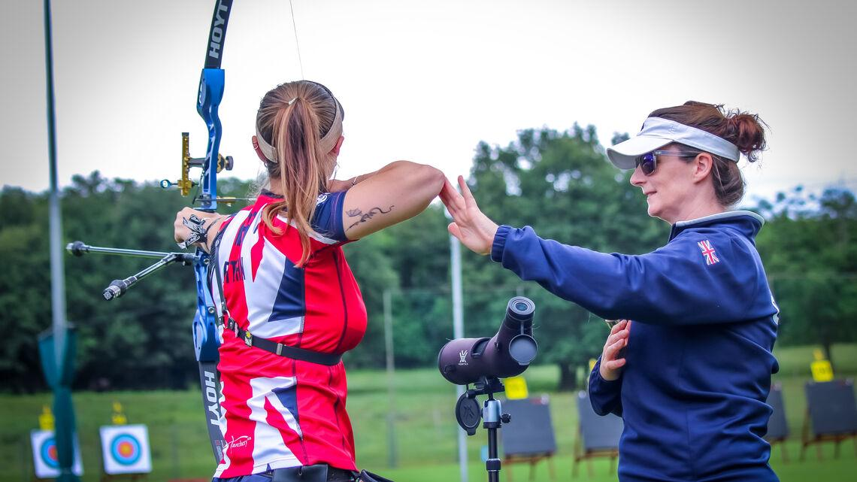
Chaleco o chaqueta deportiva del equipo (opcional)
Sin dorsal de competición

LOCALIZACIONES
Call Room — abril de 2026. Es la localización principal del corto y donde transcurre la mayor parte de la historia. Áxel y Noemí esperan antes de la final y mantienen allí la conversación central.

Floristería «Plantas Luego Existes» — marzo de 2026. Localización exterior en la que Áxel se encuentra con Inma al comienzo de su recuerdo.

Habitación de Áxel — marzo de 2026. Espacio privado en el que Áxel e Inma conversan sobre teatro, interpretación y la competición. * importante para desarrollar

Cafetería de la universidad — mayo de 2025. Áxel y Nerea hablan sobre los estudios, el tiro con arco y sus planes, mientras Emilio aparece brevemente.

Parque — junio de 2014. Es el escenario de los recuerdos de la infancia de Áxel junto a su madre Paula. La misma localización aparece también durante los créditos. Es un parque cualquiera.

Baño de Áxel — abril de 2026. Espacio de una breve escena en la que Áxel. Se enfrenta a sus nervios frente al espejo, por fin explota después de toda la presión que tenía contenida.

